Ready Vet
Sistem za poboljšanje rada veterinarske stanice

Specifikacija zahteva

Verzija 1.0
Pregled izmena
Datum | Verzija | Opis | Autor
05.04.2020 | Nacrt | Inicijalna verzija | Ema Ilijić,  Nikola Lozo,  Anita Golubović,  Ivana Golubović

Sadržaj
1. Cilj dokumenta 4
2. Opseg dokumenta 4
3. Reference 4
4. Pregled slučajeva korišćenja 4
5. Profili korisnika 6
5.1 Posetilac portala 6
5.2 Korisnik 7
5.3 Uprava 7
5.4 Veterinar 7
6. Opis slučajeva korišćenja 7
6.1 Registracija 7
6.2 Prijavljivanje 8
6.3 Pregled osnovnih podataka o veterinarskoj stanici 8
6.4 Pregled spiska veterinara 8
6.5 Pregled podataka o određenom veterinaru 9
6.6 Pregled spiska usluga 9
6.7 Pregled podataka o određenoj usluzi 10
6.8 Ažuriranje naloga 10
6.9 Pregled zdravstvenog kartona kućnog ljubimca 11
6.10 Online zakazivanje pregleda 11
6.11 Odabir vrste usluge 13
6.12 Odabir veterinara 13
6.13 Odabir termina 13
6.14 Uvid u odgovor veterinara 14
6.15 Odobravanje usluga u zakazanom terminu 14
6.16 Uredjivanje zdravstvenih kartona 15
6.17 Uvid u ocene i komentare 16
6.18 Pregled obaveza 17
6.19 Evidencija svih profila 17
6.20 Dodavanje profila veterinara 18
6.21 Brisanje profila 18
6.22 Uređivanje usluga 19
6.23 Dodavanje nove usluge 20
6.24 Brisanje usluge 20
6.25 Uvid u angažovanja veterinara 21
7. Dodatni zahtevi 21
7.1 Funkcionalnost 21
7.2 Upotrebivost 21
7.3 Pouzdanost 23
7.4 Performanse 23
7.5 Podrška i održavanje 23
7.6 Ograničenja 23

Specifikacija zahteva

Cilj dokumenta
Cilj ovog dokumenta je specifikacija zahteva u pogledu detaljnog opisa slučajeva korišćenja Ready Vet portala.

Opseg dokumenta
Dokument se odnosi na Ready Vet portal koji će biti razvijen od strane Pet Friends. Ready Vet predstavlja pseudonim za sistem čija je svrha poboljšanje rada veterinarske stanice. Namena sistema je efikasno prezentovanje rada veterinarske stanice, online zakazivanje pregleda kod veterinara i lakša komunikacija između korisnika, veterinara i uprave u veterinarskoj stanici.

Reference
Spisak korišćene literature:
- Ready Vet – Predlog projekta, SWE_01_Predlog_Projekta, V1.0, 2020, Pet Friends.
- Ready Vet – Vizija sistema, SWE_02_Vizija_Sistema, V1.0, 2020, Pet Friends.
- Ready Vet – Plan realizacije projekta, SWE_03_Plan_Realizacije, V1.0, 2020, Pet Friends.

Pregled slučajeva korišćenja
Osnovni UML dijagram koji prikazuje korisnike i slučajeve korišćenja Ready Vet portala prikazan je na sledećoj slici:
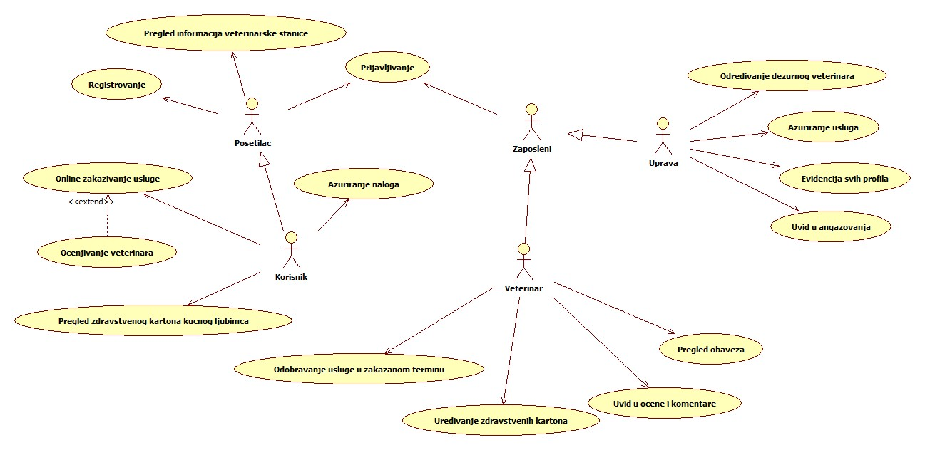
Slučajevi korišćenja pregled informacija veterinarske stanice, online zakazivanje pregleda, evidencija profila i azuriranje usluga obuhvataju složenije radnje koje se mogu razložiti dalje razložiti na pojedinačne slučajeve korišćenja.

Detaljni UML dijagram za slučaj korišćenja pregled informacija veterinarske stanice je prikazan na sledećoj slici:
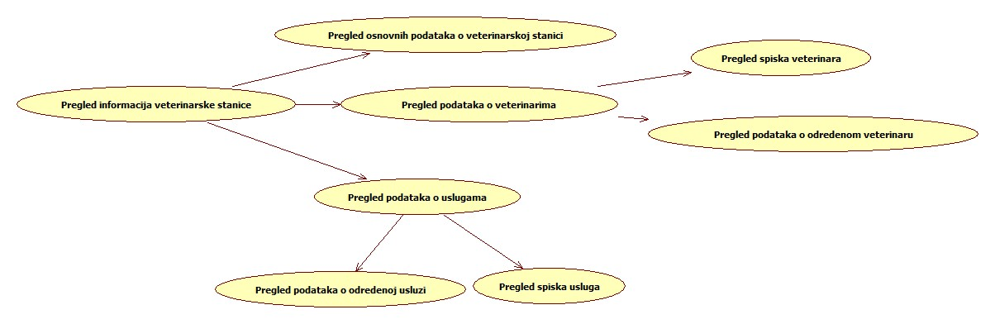
Detaljni UML dijagram za slučaj korišćenja online zakazivanje pregleda je prikazan na sledećoj slici:
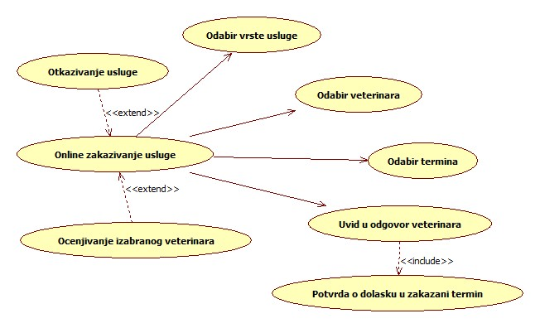

Detaljni UML dijagram za slučaj korišćenja evidencija profila je prikazan na sledećoj slici:
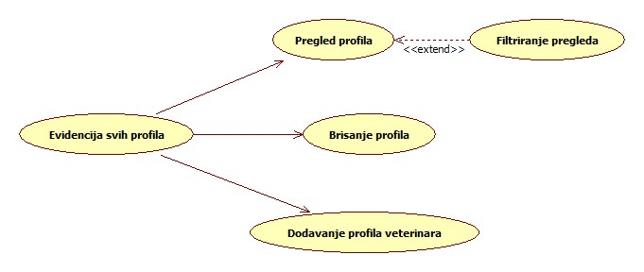
Detaljni UML dijagram za slučaj korišćenja ažuriranje usluga je prikazan na sledećoj slici:
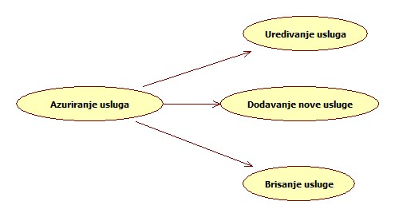

Profili korisnika
Identifikovani su sledeći profili korisnika portala Ready Vet:

Posetilac portala
Posetilac je osoba koja je pristupila Web aplikaciji kao neregistrovani korisnik i za njega se ne čuvaju nikakve informacije u sistemu. Korisnik ovog tipa ima uvid u osnovne informacije o veterinarskoj stanici, spisak zaposlenih veterinara, uvid u podatke o određenom veterinaru i uvid u usluge veterinarske stanice. Pristup portalu u ulozi posetioca je slobodan, tj. ne zahteva prethodno prijavljivanje na portal. Posetilac može registrovati nalog i kasnije se pomoću tog naloga prijaviti kao korisnik.

Korisnik
Korisnici su vlasnici kućnih ljubimaca. Prijavljivanjem na sajt imaće mogućnost da odabere veterinara, vrstu usluge i zakaže termin online pri čemu ima uvid u odgovor veterinara. Pored toga, moći će da otkaže zakazanu uslugu i da oceni izabranog veterinara nakon evidencije o obavljenoj vrsti usluge (nakon upisa u zdravstveni karton od strane izabranog veterinara). Korisnik takođe ima uvid u zdravstveni karton svog kućnog ljubimca. Relacija generalizacije od korisnika ka posetiocu ukazuje da korisnik nasledjuje sve mogucnosti posetioca.

Uprava
Upravu predstavlja vlasnik veterinarske stanice. Uprava evidentira profile svih korisnika i veterinara, dodaje profile novih zaposlenih veterinara i briše profile otpuštenih, određuje dežurnog veterinara, ima uvid u sve zakazane termine, određuje cenu usluga, dodaje i uklanja usluge. Shodno vezi generalizacije, uprava ima pristup svim funkcionalnostima definisanim za zaposlenog u veterinarskoj stanici.

Veterinar
Veterinar je osoba zaposlena u veterinarskoj stanici, koja prijavljivanjem na sajt ima uvid u svoje obaveze, u ocene i komentare od strane vlasnika ljubimaca o kvalitetu svog rada, uređuje zdravstvene kartone kućnih ljubimaca i odobrava zakazane usluge u izabranom terminu. Kao i u slučaju uprave, veterinar ima pristup svim funkcionalnostima definisanim za zaposlenog u veterinarskoj stanici.

Opis slučajeva korišćenja

Registracija
Kratak opis:
Prikaz stranice portala sa formom za unos osnovnih ličnih podataka i mogućnost kreiranja koriničkog naloga koji nudi dodatne servise.
Akteri:
Posetilac portala.
Preduslovi:
Nema.
Osnovni tok:
- Posetilac bira opciju za registrovanje novog korisničkog naloga.
- Prikazuje se forma za unos osnovnih ličnih podataka.
- Posetilac unosi e-mail adresu, lozinku, ime, prezime, adresu stanovanja i kontakt telefon.
- Nakon unosa svih parametara klikom na dugme kreiraj nalog vrši se validacija podataka [izuzetak: Uneta e-mail adresa nije validna][izuzetak: Nisu popunjena sva tražena polja] [izuzetak: Broj telefona nije validan] [izuzetak:Uneta šifra je prekratka, mora sadržati najmanje 6 karaktera].
- Prosleđuju se uneti podaci serveru koji kreira korisnički nalog i smešta ga u bazu podataka.
- Aktiviranje naloga preko aktivacionog linka poslatog na e-mail.
- Prikazuje se stranica sa profilom korisnika.
Izuzeci:
[Uneta e-mail adresa nije validna] Vraća korisnika na formu za registraciju uz odgovarajuću poruku o grešci.
[Nisu popunjena sva tražena polja] Vraća korisnika na formu za registraciju uz odgovarajuću poruku o grešci.
[Broj telefona nije validan] Vraća korisnika na formu za registraciju uz odgovarajuću poruku o grešci.
[Uneta šifra je prekratka, mora sadržati najmanje 6 karaktera] Vraća korisnika na formu za registraciju uz odgovarajuću poruku o grešci.
Posledice:
Korisnički nalog je kreiran i može se pristupiti dodatnim servisima koji se nude registrovanom korisniku.

Prijavljivanje
Kratak opis:
Prijava na portal koristeći mejl ili lozinku.
Akteri:
Zaposlen(Veterinar, Uprava), Korisnik.
Preduslovi:
Korisnik nije trenutno prijavljen.
Osnovni tok:
- Korisnik otvaranjem web aplikacije vidi početnu stranu portala i ima mogućnost prijave putem mejla i lozinke.
- Korisnik unosi mejl i lozinku, nakon čega šalje svoje podatke serveru klikon na dugme Prijavi se.
- Uneti podaci se prosleđuju do baze podataka gde se vrši njihova autentifikacija. [izuzetak: Pogrešan mejl i/ili lozinka].
- Ukoliko je autentifikacija uspešna generišu se podaci koji će omogućiti autorizaciju samog naloga.
- Nakon toga se prikazuje početna strana portala.
Izuzeci:
[Pogrešan mejl i/ili lozinka] Vraća korisnika na formu za logovanje uz prikladnu poruku.
Posledice:
Korisnik je prijavljen i odsad pa nadalje ima pristup dostupnim servisima.

Pregled osnovnih podataka o veterinarskoj stanici
Kratak opis:
Prikaz početne stranice portala sa osnovnim informacijama kao što je fotografija i tekst dobrodošlice.
Akteri:
Posetilac portala, korisnik.
Preduslovi:
Nema.
Osnovni tok:
- Korisnik bira opciju za prikaz osnovne stranice portala.
- Prikazuje se osnovna stranica portala.
Izuzeci:
Nema.
Posledice:
Tekuća stranica je osnovna stranica portala.

Pregled spiska veterinara
Kratak opis:
Prikaz stranice sa spiskom veterinara zaposlenih u stanici.
Akteri:
Posetilac portala, korisnik.
Preduslovi:
Nema.
Osnovni tok:
- Korisnik bira stavku iz menija za prikaz spiska veterinara.
- Prikazuje se stranica sa spiskom veterinara.
Izuzeci:
Nema.
Posledice:
Tekuća stranica je stranica sa spiskom veterinara zaposlenim u veterinarskoj stanici.

Pregled podataka o određenom veterinaru
Kratak opis:
Prikaz stranice sa informacijama o određenom veterinaru, uključujući ocene i komentare drugih korisnika.
Akteri:
Posetilac portala, korisnik.
Preduslovi:
Trenutno je prikazana stranica sa spiskom veterinara.
Osnovni tok:
- Korisnik bira opciju za prikaz detaljnijih informacija o određenom veterinaru sa spiska.
- Prikazuje se stranica sa profilom veterinara, podacima o njemu i ocenama i komentarima drugih korisnika čiji su kućni ljubimci bili na lečenju kod njega.
Izuzeci:
Nema.
Posledice:
Tekuća stranica je stranica sa podacima o veterinaru zaposlenom u stanici.

Pregled spiska usluga
Kratak opis:
Prikaz stranice sa spiskom usluga koje veterinarska stanica nudi.
Akteri:
Posetilac portala, korisnik.
Preduslovi:
Nema.
Osnovni tok:
- Korisnik bira stavku iz menija za prikaz usluga.
- Prikazuje se stranica sa spiskom usluga.
Izuzeci:
Nema.
Posledice:
Tekuća stranica je stranica sa spiskom publikacija.

Pregled podataka o određenoj usluzi
Kratak opis:
Prikaz stranice sa detaljnim opisom usluge, cenom, ukoliko je potrebno i predostrožnostima za vlasnike. Tu je i spisak veterinara koji ovu uslugu pružaju. Takodje postoji mogućnost online zakazivanja za odredjenu uslugu.
Akteri:
Posetilac portala, korisnik.
Preduslovi:
Trenutno je prikazana stranica sa spiskom usluga.
Osnovni tok:
- Korisnik bira opciju za prikaz više informacija o određenoj usluzi.
- Prikazuje se stranica sa detaljnim opisom usluge i cenom.
- Klikom na Zakažite uslugu otvara se stranica za online zakazivanje.
Izuzeci:
Nema.
Posledice:
Tekuća stranica je stranica sa detljanim opisom usluge i cenom.

Ažuriranje naloga
Kratak opis:
Ažuriranje korisničkog naloga.
Akteri:
Korisnik
Preduslovi:
Korisnik je trenutno prijavljen.
Osnovni tok:
- Korisnik bira opciju iz menija za prikaz profila.
- Prikazuje se lični profil korisnika.
- Korisnik bira opciju za izmenu lozinke.
- Prikazuje se forma za unos stare(zbog potvrde) i nove lozinke.
- Korisnik unosi tražene podatke i aktivira komandu Potvrdi.
- Vrši se validacija podataka [izuzetak: Pogrešna stara lozinka][izuzetak: Lozinka mora imati bar 6 karaktera][izuzetak: Lozinke se ne podudaraju].
- Vrši se ažuriranje profila u bazi podataka.
- Osvežava se stranica sa podacima o korisniku.
Izuzeci:
[Pogrešna stara lozinka] Vraća korisnika na formu za promenu lozinke uz odgovarajuću poruku o grešci.
[Lozinka mora imati bar 6 karaktera] Vraća korisnika na formu za promenu lozinke uz odgovarajuću poruku o grešci.
[Lozinke se ne podudaraju] Vraća korisnika na formu za promenu lozinke uz odgovarajuću poruku o grešci.
Posledice:
Korisnički nalog je ažuriran.

Pregled zdravstvenog kartona kućnog ljubimca
Kratak opis:
Prikaz evidencije lečenja kućnog ljubimca.
Akteri:
Korisnik.
Preduslovi:
Trenutno je prikazana stranica sa informacijama o istoriji lečenja kućnog ljubimca.
Osnovni tok:
- Izbor opcije za prikaz zdravstevnog kartona kućnog ljubimca.
- Prikazuje se stranica sa informacijama o svim prethodnim lečenjima sa terapijama i datuma obavljenih pregleda.
- Korisnik klikom na Dodaj komentar može dodati komentar o uslugama veterinarske stanice nakon obavljenog pregleda.
Izuzeci:
Nema.
Posledice:
Tekuća stranica je stranica sa informacijama o izabranom zdravstevnom kartonu kućnog ljubimca, ažurira se komentar u bazi podataka.

Online zakazivanje pregleda
Kratak opis:
Prikaz stranice za online zakazivanje termina kod izabranog veterinara sa mogućnošću otkazivanja termina.
Akteri:
Korisnik.
Preduslovi:
Korisnik je prijavljen i odabrana je mogućnost Online zakazivanje.
Osnovni tok:
- Korisnik bira opciju za online zakazivanje.
- Prikazuje se forma sa mogućnošću odabira odgovarajućeg termina, vrste usluge i veterinara.
- Korisnik bira Vrsta usluge( hitan slučaj, pregled ).
- Nakon odabira usluge korisnik bira Veterinar i prikazuje se lista veterinara, za hitan slučaj prikazuje se ko je dežurni veterinar i prosledjuje se zahtev dežurnom veterinaru koji odmah reaguje na zahtev.
- Nakon odabira vrste usluge i veterinara, korisnik klikom na Termin unosi datum i prikazuju mu se slobodni termini za taj dan, tu vrstu usluge i za tog veterinara.
- Korisnik klikom na Zakažite prosledjuje upravi zahtev za zakazivanje termina[Izuzetak: Morate odabrati sva polja].
- Prosledjeni zahtev se smesta u bazu podataka.
- Korisnik ima uvid u odgovor veterinara na prosledjeni zahtev.
- Ukoliko je korisnik izabrao Otkazi termin, prikazuje se odabrani termin i veterinar se obaveštava o promenama.
Izuzeci:
[Izuzetak: Morate odabrati sva polja] Vraća korisnika na stranicu za online zakazivanje uz odgovarajuću poruku o grešci.
Posledice:
Korisnik je poslao zahtev za zakazivanje upravi veterinarske stanice.
Dijagram sekvence:
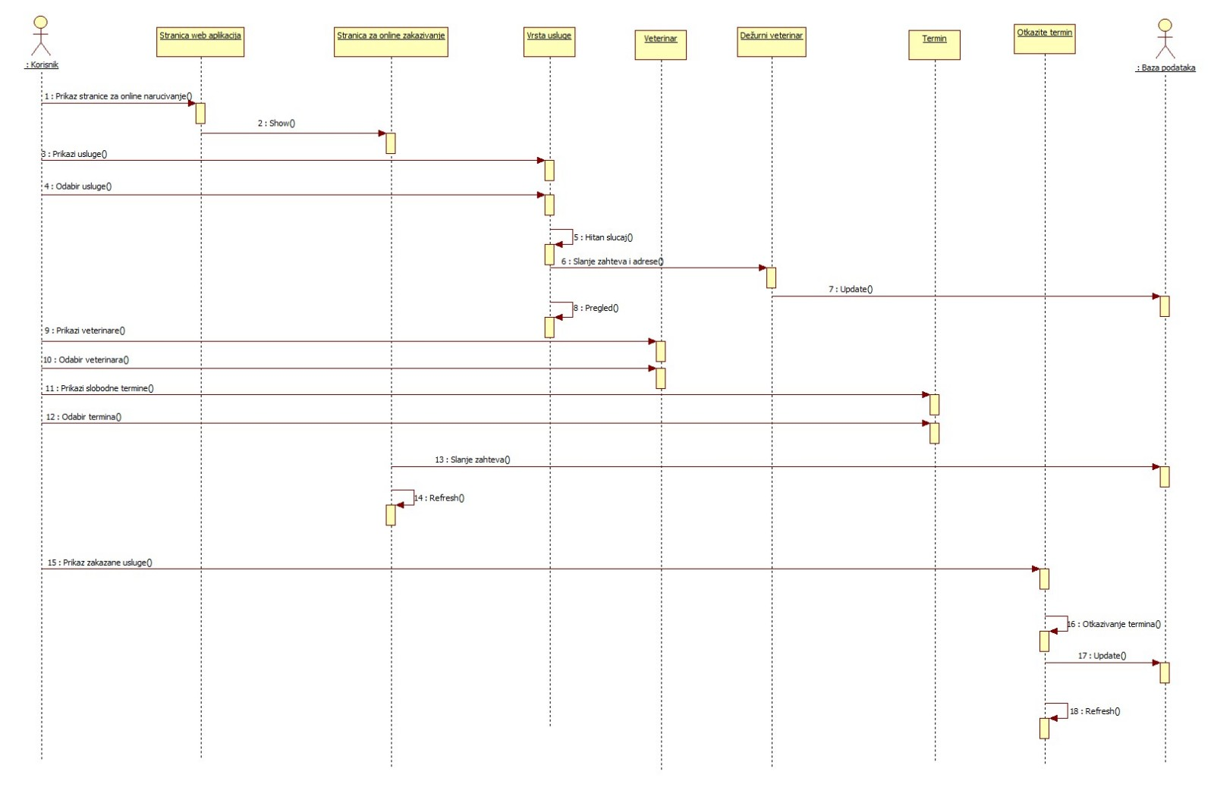

Odabir vrste usluge
Kratak opis:
Prijavljeni korisnik ima mogućnost odabira vrste usluga prilikom zakazivanja termina.
Akteri:
Korisnik.
Preduslovi:
Trenutno je prikazana stranica za online zakazivanje.
Osnovni tok:
- Korisnik bira vrstu usluge.
Izuzeci:
Nema.
Posledice:
Prosledjuje se odabrana vrsta usluge.

Odabir veterinara
Kratak opis:
Prijavljeni korisnik ima mogućnost odabira veterinara nakon odabira vrste usluge prilikom zakazivanja termina.
Akteri:
Korisnik.
Preduslovi:
Trenutno je prikazana stranica za online zakazivanje i izabrana je vrsta usluge.
Osnovni tok:
- Korisnik bira veterinara.
Izuzeci:
Nema.
Posledice:
Prosledjuje se izabrani veterinar.

Odabir termina
Kratak opis:
Prijavljeni korisnik ima mogućnost odabira termina nakon odabira vrste usluge i veterinara prilikom zakazivanja termina.
Akteri:
Korisnik.
Preduslovi:
Trenutno je prikazana stranica za online zakazivanje, izabrana je vrsta usluge i veterinar.
Osnovni tok:
- Korisnik bira datum.
- Prikazuje se lista slobodnih termina za izabrani datum.
- Korisnik bira termin.
Izuzeci:
Nema.
Posledice:
Prosledjuje se zahtev za zakazivanje upravi.

Uvid u odgovor veterinara
Kratak opis:
Prijavljeni korisnik ima uvid u odgovor na prosledjeni zahtev upravi sa mogućnošću potvrdjivanja termina.
Akteri:
Korisnik.
Preduslovi:
Prikazana je stranica uvid u odgovor veterinara.
Osnovni tok:
- Korisnik otvara stranicu Uvid u odgovor veterinara.
- U slučaju potvrde od strane veterinara, korisnik klikom na Prihvati potvrdjuje dolazak u odabrani termin.
- U suprotnom, korisnik klikom na Online zakazivanje prikazuje se stranica za online zakazivanje i korisnik ponovo pokušava da zakaze kod veterinara.
Izuzeci:
Nema.
Posledice:
Zakazani termin, usluga i izabrani lekar se upisuju u bazu podataka.

Odobravanje usluga u zakazanom terminu
Kratak opis:
Prikaz stranice sa svim željenim uslugama i izabranim terminima od strane korisnika.
Akteri:
Veterinar.
Preduslovi:
Trenutna stranica je odobravanje usluga u zakazanom terminu.
Osnovni tok:
- Veterinar otvara stranicu za odobravanje usluga u zakazanom terminu.
- Prikazuje se lista svih izabranih usluga i termina od strane korisnika.
- Klikom na Prihvati veterinar potvrdjuje i šalje odgovor korisnicima.
- Klikom na Prikaži potvrdjene termine veterinaru se prikazuju svi potvrdjeni termini od strane korisnika.
Izuzeci:
Nema.
Posledice:
Prosledjuje se zahtev korisnicima i vrši se ažuriranje podataka u bazu podataka.

Uredjivanje zdravstvenih kartona
Kratak opis:
Prikazana strancica pruža mogućnost uredjivanje zdravstvenih kartona.
Akteri:
Veterinar.
Preduslovi:
Tekuća stranica je stranica sa svim online kartonima.
Osnovni tok:
- Veterinar bira opciju za uredjivanje zdravstvenih kartona.
- Prikazuje se stranica sa svim online kartonima.
- Veterinar bira željeni karon kućnog ljubimca unošenjem broja kartona.
- Prikazuje se istorija svih lečenja odabranog kućnog ljubimca.
- Veterinar klikom na Dodaj popunjava formular sa neophodnim podacima[Izuzetak: Morate uneti sve podatke].
- Veterinar klikom na Izmeni otvara formural sa postojećim podacima I unosi izmene[Izuzetak: Morate uneti sve podatke].
- Veterinar klikom na Ukloni briše izabran obavljeni pregled.
- Osvežava se stranica evidencijom lečenja kućnog ljubimca.
Izuzeci:
[Izuzetak: Morate uneti sve podatke] Vraća veterinara na formu za unos podataka uz odgovarajuću poruku.
Posledice:
Online kartoni su izmenjeni.

Dijagram sekvence:
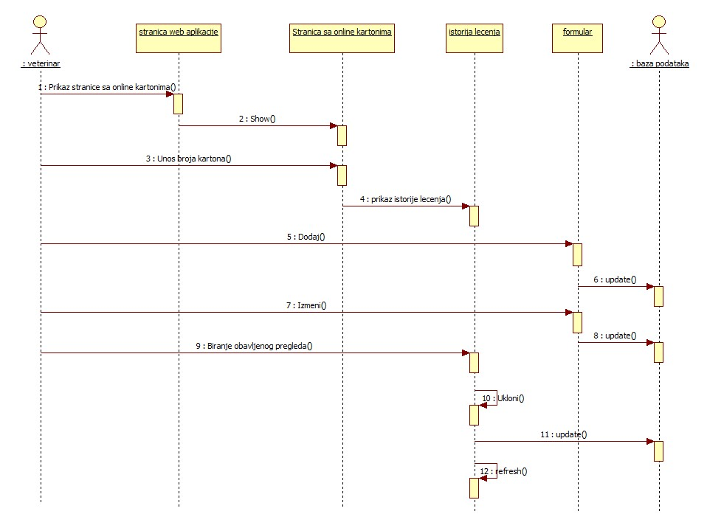

Uvid u ocene i komentare
Kratak opis:
Prikazuju se ocene svih veterinara, najbolje ocenjeni veterinar i komenari dosadašnjih korisnika(vlasnici kućnih ljubimaca).
Akteri:
Veterinar, posetilac.
Preduslovi:
Nema.
Osnovni tok:
- Korisnik bira opciju za prikaz svih komentara i ocena.
- Prikazuje se stranica sa komentarima i ocene veterinara.
Izuzeci:
Nema
Posledice:
Tekuća stranica je stranica sa svim komentarima i utiscima.

Pregled obaveza
Kratak opis:
Prikaz stranice sa svim obavezama veterinara u narednom periodu.
Akteri:
Veterinar.
Preduslovi:
Prikazana je stranica koja pruža uvid u obaveze veterinara.
Osnovni tok:
- Veterinar bira opciju za prikaz obaveza.
- Prikazuje se stranica sa spiskom obaveza.
Izuzeci:
Nema.
Posledice:
Tekuća stranica je stranica sa spiskom obaveza.

Evidencija svih profila
Kratak opis:
Prikaz svih profila i pretraživanje po kategorijama.
Akteri:
Uprava
Preduslovi:
Uprava mora biti prijavljena na portal.
Osnovni tok:
1. Uprava bira opciju iz menija za evidenciju profila.
2. Prikazuje se stranica sa listom profila i mogućim filterima.
3. Korišćenjem filtera prikazuje se redukovana lista profila.
Izuzeci:
Nema
Posledice:
Tekuća stranica je stranica sa informacijama o profilima.

Dodavanje profila veterinara
Kratak opis:
Kreiranje korisničkog naloga za novog veterinara.
Akteri:
Uprava
Preduslovi:
Uprava je trenutno prijavljena.
Osnovni tok:
- Uprava bira opciju iz menija za evidenciju profila veterinara.
- Prikazuje se stranica sa listom profila.
- Klikom na dugme Dodaj veterinara otvara se forma za kreiranje novog korisničkog naloga.
- Uprava unosi podatke o novom veterinaru.
- Nakon unosa svih parametara klikom na dugme Potvrdi vrši se validacija podataka [izuzetak: Uneta e-mail adresa nije validna][izuzetak: Nisu popunjena sva tražena polja].
- Prosleđuju se uneti podaci serveru koji kreira korisnički nalog i smešta ga u bazu podataka.
- Ažuriraju se podaci o profilima u bazi.
- Prikazuje se stranica sa profilima veterinara.
Izuzeci:
[Uneta e-mail adresa nije validna] Vraća upravu na formu za registraciju fotografa uz odgovarajuću poruku o grešci. [Nisu popunjena sva tražena polja] Vraća upravu na formu za registraciju fotografa uz odgovarajuću poruku o grešci.
Posledice:
Uprava je dodala nalog veterinara.

Brisanje profila
Kratak opis:
Brisanje korisničkog naloga.
Akteri:
Uprava
Preduslovi:
Uprava je trenutno prijavljena.
Osnovni tok:
- Uprava bira opciju iz menija za evidenciju profila.

- Prikazuje se stranica sa listom profila.

- Uprava selektuje profil za brisanje.

- Klikom na dugme Obriši briše se profil veterinara.

- Ažuriraju se podaci o profilima u bazi.

6. Osvežava se stranica sa profilima korisnika.

Izuzeci:
Nema.

Posledice:
Uprava je obrisala korisnički nalog.

Uređivanje usluga
Kratak opis:
Uprava ima mogućnost uređivanja usluga:, menjanja cene ili osnovnih informacija određene usluge.
Akteri:
Uprava
Preduslovi:
Uprava mora biti prijavljena na portal.
Osnovni tok:
- Uprava bira opciju za usluge.

- Prikazuje se stranica sa uslugama.

- Uprava aktivira komandu Otvori..

- Prikazuju se opis usluge kao i cena.

- Uprava može promeniti uslugu klikom na dugme Edit.

- Uprava modifikuje podatke o usluzi.

- Nakon unosa izmenjenih parametara klikom na dugme Potvrdi vrši se validacija podataka [izuzetak: Uneta cena ili opis nije validan][izuzetak: Nisu popunjena sva tražena polja].

- Ažurirana usluga se čuva u bazu.

- Prikazuje se ažurirana stranica sa uslugama.

Izuzeci:
Pri modifikaciji usluge, neki podaci su izostavljeni ili nevalidni. Vraća upravu na stranicu sa svim uslugama.

Posledice:
Određena usluga veterinarske stanice je izmenjena.

Dodavanje nove usluge
Kratak opis:
Kreiranje nove usluge veterinarske stanice.
Akteri:
Uprava
Preduslovi:
Uprava je trenutno prijavljena.
Osnovni tok:
- Uprava bira opciju za usluge.

- Prikazuje se stranica sa uslugama.

- Klikom na dugme Dodaj uslugu otvara se forma za dodavanje nove usluge.

- Uprava unosi podatke o novoj usluzi.

- Nakon unosa svih parametara klikom na dugme Potvrdi vrši se validacija podataka [izuzetak: Uneta cena ili opis nije validan][izuzetak: Nisu popunjena sva tražena polja].

- Prosleđuju se uneti podaci serveru koji kreira novu uslugu i smešta je u bazu podataka.
- Ažuriraju se podaci o uslugama u bazi.
- Prikazuje se stranica sa svim uslugama.
Izuzeci:
[Uneto ime/cena/opis usluge nije validan] [Nisu popunjena sva tražena polja] Vraća upravu na stranicu sa prikazom svih usluga uz odgovarajuću poruku o grešci.
Posledice:
Uprava je dodala novu uslugu.

Brisanje usluge
Kratak opis:
Brisanje usluge veterinarske stanice.
Akteri:
Uprava
Preduslovi:
Uprava je trenutno prijavljena.
Osnovni tok:
- Uprava bira opciju za usluge.

- Prikazuje se stranica sa uslugama.

- Uprava selektuje uslugu za brisanje.

- Klikom na dugme Obriši briše se usluga.

- Ažuriraju se podaci o uslugama u bazi.
- Osvežava se stranica sa svim uslugama.
Izuzeci:
Nema.
Posledice:
Uprava je obrisala uslugu.

Uvid u angažovanja veterinara
Kratak opis:
Uprava ima mogućnost uvida u angažovanja veterinara.
Akteri:
Uprava
Preduslovi:
Uprava mora biti prijavljena na portal.
Osnovni tok:
- Uprava bira opciju iz menija za evidenciju profila veterinara.
- Prikazuje se stranica sa listom profila.
- Uprava bira određenog veterinara
- Uprava aktivira komandu Otvori raspored pri čemu se otvara nova stranica sa prikazanim rasporedom zakazanih i obavljenih pregleda u tekućem mesecu za određenog veterinara.

Izuzeci:
[Veterinar je na bolovanju/odmoru] Prikaz obaveštenja da je određeni veterinary na bolovanju/odmoru i opcija za vraćanje na stranicu sa spiskom svih veterinara.

Posledice:
Tekuća stranica je stranica sa informacijama o angažovanjima veterinara.

Dodatni zahtevi

Funkcionalnost
U ovom odeljku su specificirani funkcionalni zahtevi koji su zajednički za više slučajeva korišćenja.
Ready Vet portal ne zahteva nikakve dodatne funkcionalnosti.

Upotrebivost
U ovom odeljku su specificirani zahtevi koji su vezani za, ili utiču na upotrebivosti sistema koji se razvija.
Korisnički interfejs prilagođen korisniku:
Korisnički interfejs Ready Vet portala će biti dizajniran tako da bude omogućeno jednostavno i intuitivno korišćenje bez potrebe za organizovanjem dodatne obuke.

Pouzdanost
U ovom odeljku su specificirani zahtevi u pogledu pouzdanosti sistema koji se razvija.
Dostupnost:
Ready Vet portal će biti dostupan 24 časa dnevno, 7 dana u nedelji. Vreme kada portal nije dostupan ne sme da pređe 10%.
Srednje vreme između otkaza:
Srednje vreme između dva sukcesivna otkaza ne sme da padne ispod 120 sati.

Performanse
U ovom odeljku su specificirani zahtevi koji definišu željene performanse sistema koji se razvija.
Broj korisnika koji simultano pristupaju:
Sistem će da podrži do 1000 simultanih pristupa korisnika portalu.
Vreme odziva za pristup bazi podataka:
Vreme potrebno za pristupanje bazi podataka u cilju izvršenje nekog upita ne sme da veće od 5 sekundi.

Podrška i održavanje
U ovom odeljku su specificirani zahtevi koji treba da poboljšaju stepen podrške i mogućnost održavanja sistema koji se razvija.
Ready Vet portal ne zahteva posebnu podršku i održavanje.

Ograničenja
U ovom odeljku su specificirana ograničenja kojih se treba pridržavati pri projektovanju sistema koji se razvija.
Hardverska platforma:
Klijentski deo sistema treba da ima mogućnost izvršavanja na bilo kom PC računaru sa minimum Pentium II procesorom i 128 MB RAM memorije.
Serverski deo sistema će raditi na PC računaru sa procesorom Pentium IV i 1GB RAM memorije.
Tipovi Web čitača:
Klijentski deo Ready Vet portala će biti optimizovan za sledeće Web čitače: Internet Explorer 6.0 i noviji, Opera 8.0 i noviji, kao i Firefox (Mozilla).

